

KHOA TÀI CHÍNH - NGÂN HÀNG

BÁO CÁO
ĐÁNH GIÁ MỨC ĐỘ VÀ TÁC ĐỘNG CỦA
CHUYỂN ĐỔI SỐ TẠI NĂM NGÂN HÀNG THƯƠNG MẠI
GVHD: TS NGUYỄN TIẾN TRUNG
NHÓM 4

Họ và tên | MSSV | Đánh giá
Đồng Xuân Hoàng | K244141613 | 100%
Nguyễn Hồ Hải Hoà | K244141614 | 100%
Lê Lam Kiều | K244141625 | 100%
Hồ Lý Yến Ngọc | K244141632 | 90%
Trương Ứng Quang | K244141640 | 100%

TP.HCM, tháng 10/2026

Tp HCM, Tháng 10, 2026

MỤC LỤC
DANH MỤC HÌNH ẢNH 2
DANH MỤC BẢNG 3
PHẦN 1: TỔNG QUAN DỮ LIỆU VÀ PHƯƠNG PHÁP TIẾP CẬN 4
1.1. Thu thập dữ liệu (Data Acquisition) 4
1.2. Tiền xử lý dữ liệu văn bản (Text Preprocessing & NLP Pipeline) 5
PHẦN 2: XÂY DỰNG HỆ THỐNG ĐÁNH GIÁ VÀ CHUẨN HÓA DỮ LIỆU 6
2.1. Xây dựng từ điển khóa chuyển đổi số (DBI Lexicon) 6
2.2. Đo lường tần suất và tính điểm Digital Banking Index (Thang 0 - 100) 8
2.3. Bảng kết quả điểm DBI và Đánh giá 5 cấp độ trưởng thành số 10
2.4. Nhận xét và Phân tích chuyên sâu 12
PHẦN 3: KIỂM ĐỊNH TÁC ĐỘNG THỰC CHỨNG 13
3.1. Phương pháp và mô hình kiểm định 13
3.1.1. Kết quả trực quan hoá dữ liệu 17
3.1.2. Tổng hợp kết quả và hàm ý 17
PHẦN 4: TRỰC QUAN HOÁ DỮ LIỆU 20
4.1. Tổng quan dashboard 20
4.2. Kết quả trực quan hóa 20
4.2.1. So sánh điểm DBI giữa 5 ngân hàng 20
4.2.2. So sánh sáu trụ cột DBI 20
4.2.3. Phân tích xu hướng DBI qua các năm 21
4.2.4. Phân phối điểm DBI tổng hợp 22

DANH MỤC HÌNH ẢNH
Hình 1. Tần suất chuẩn hóa trung bình của sáu chiều chuyển đổi số tại
năm ngân hàng, giai đoạn 2023-2025 14

Hình 2. Mối quan hệ giữa chỉ số DBI và tổng số từ khóa
chuyển đổi số tại các ngân hàng 15

Hình 3. Tần suất chuẩn hóa của sáu chiều chuyển đổi số theo ngân hàng 16

Hình 4: Trực quan hóa dashboard dữ liệu 19

DANH MỤC BẢNG
Bảng 1: Điểm DBI giữa 5 ngân hàng 20

Bảng 2: Xu hướng DBI qua các năm 21

PHẦN 1: TỔNG QUAN DỮ LIỆU VÀ PHƯƠNG PHÁP TIẾP CẬN

1.1. Thu thập dữ liệu (Data Acquisition)
Nhằm đánh giá khách quan và định lượng mức độ trưởng thành số của ngành ngân hàng Việt Nam, nghiên cứu lựa chọn mẫu khảo sát gồm 5 Ngân hàng Thương mại (NHTM) quy mô lớn nhất, đại diện cho cả hai khối:
Khối NHTM Nhà nước / Cổ phần Nhà nước (Big 4): Ngân hàng Nông nghiệp và Phát triển Nông thôn Việt Nam (Agribank), Ngân hàng TMCP Đầu tư và Phát triển Việt Nam (BIDV), Ngân hàng TMCP Ngoại thương Việt Nam (Vietcombank - VCB), Ngân hàng TMCP Công thương Việt Nam (VietinBank - CTG).
Khối NHTM Cổ phần tư nhân hàng đầu: Ngân hàng TMCP Á Châu (ACB).
Danh mục tài liệu thu thập
Báo cáo Tài chính (BCTC) kiểm toán hợp nhất và Báo cáo tóm tắt kết quả kinh doanh định kỳ qua các năm.
Báo cáo Thường niên (Annual Report) toàn văn.
Báo cáo Phát triển Bền vững (ESG / Sustainability Report).
Tiêu chí chọn lọc & kiểm toán dữ liệu:
Tính minh bạch & toàn vẹn: Hệ thống thiết lập tệp điều hướng chuẩn để làm cơ sở đối chiếu, chứa thông tin định danh file, ngân hàng và năm tài chính. Toàn bộ 237 tệp tài liệu gốc được tạo mã băm kiểm tra tính toàn vẹn MD5 Hash để ngăn ngừa sự sai lệch hoặc trùng lặp dữ liệu.
Chất lượng đầu ra: Do các BCTC định dạng scan chứa rất ít thông tin ngữ nghĩa về chiến lược công nghệ, nghiên cứu tập trung bóc tách và phân tích chuyên sâu các Báo cáo Thường niên và Báo cáo ESG. Đây là các tài liệu trình bày chi tiết nhất bức tranh chuyển đổi số, đầu tư CNTT và văn hóa doanh nghiệp của các ngân hàng.

1.2. Tiền xử lý dữ liệu văn bản (Text Preprocessing & NLP Pipeline)
Quy trình tiền xử lý văn bản được thiết kế theo chuẩn NLP nâng cao nhằm phục vụ chính xác kỹ thuật khai phá văn bản theo từ điển (Dictionary-based Text Mining):
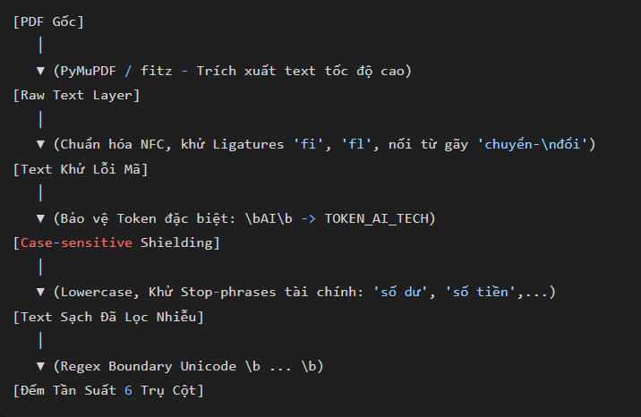
Các bước xử lý kỹ thuật trọng tâm:
- Trích xuất văn bản thô: Sử dụng thư viện PyMuPDF (fitz) để trích xuất trực tiếp lớp văn bản (text layer) từ file PDF. Toàn bộ nội dung thô được lưu trữ độc lập tại thư mục text_extracts/ để phục vụ đối soát.
- Khử ký tự nối (Ligature) & chuẩn hóa bảng mã: PDF ngân hàng thường gặp lỗi dính chữ từ phần mềm dàn trang. Hệ thống đã chuyển đổi triệt để các ký tự ligature (fi, fl...) và đưa toàn bộ văn bản về chuẩn Unicode NFC.
- Xử lý ngắt dòng & gãy chữ (De-hyphenation): Văn bản định dạng 2 cột thường bị ngắt từ ở cuối dòng bởi dấu gạch ngang (ví dụ: chuyển-\nđổi). Regex tiền xử lý đã ghép liền các từ này lại thành chuyển đổi để tránh làm vỡ cụm từ khóa.
- Cơ chế chống dương tính giả với từ viết tắt "AI":
- Vấn đề: Nếu hạ chữ thường (lowercase) rồi tìm từ "ai", thuật toán sẽ bắt nhầm hàng loạt đại từ tiếng Việt ("không một ai", "tương lai").
- Giải pháp: Trước khi lowercase, pipeline sử dụng Regex quét riêng từ in hoa nguyên bản và thay bằng token định danh TOKEN_AI_TECH. Sau khi lọc nhiễu, token này mới được đưa vào đếm số liệu cho trụ cột Công nghệ.
- Khử Stop-phrases tài chính: Loại bỏ các cụm từ xuất hiện dày đặc chứa từ "số" gây nhiễu nhận diện (VD: số dư, số tiền, mẫu số, thuyết minh số...).
- Bảo tồn ký tự đặc biệt có nghĩa: Giữ lại dấu gạch nối (-) và gạch chéo (/) để bảo toàn các thuật ngữ công nghệ quan trọng như e-kyc, ui/ux, omni-channel, 24/7...

PHẦN 2: XÂY DỰNG HỆ THỐNG ĐÁNH GIÁ VÀ CHUẨN HÓA DỮ LIỆU

2.1. Xây dựng từ điển khóa chuyển đổi số (DBI Lexicon)
Khung từ điển banking_dbi_lexicon_v2.json được xây dựng bám sát Bộ chỉ số Chuyển đổi số Doanh nghiệp (DBI) theo Quyết định 2158/QĐ-BTTTT của Bộ TT&TT, kết hợp với định hướng chiến lược chuyển đổi số ngành Ngân hàng (Quyết định 810/QĐ-NHNN).
Hệ thống đo lường gồm 140 tiêu chí, phân bổ vào 6 trụ cột cốt lõi:
STT | Trụ cột cốt lõi | Số tiêu chí | Tỷ trọng (wi​) | Nhóm từ khóa tiêu biểu
1 | Công nghệ | 29 | 20.71% | Trí tuệ nhân tạo (AI), Cloud, API, Microservices, Blockchain, eKYC, Sinh trắc học, Zero Trust
2 | Khách hàng | 25 | 17.86% | Trải nghiệm khách hàng (CX), Omnichannel, Mobile Banking, Cá nhân hóa, Giao dịch 24/7, VietQR
3 | Chiến lược | 24 | 17.14% | Chuyển đổi số, Ngân hàng số, Open Banking, BaaS, Hệ sinh thái số, Tài chính nhúng, ESG
4 | Vận hành | 22 | 15.71% | Tự động hóa (RPA), Straight-Through Processing (STP), Số hóa quy trình, Paperless, OCR
5 | Văn hóa | 22 | 15.71% | Văn hóa số, Năng lực số, Tư duy Agile/Scrum, Đổi mới sáng tạo, Reskilling/Upskilling, Hackathon
6 | Dữ liệu | 18 | 12.86% | Dữ liệu lớn (Big Data), Data Warehouse, Data Lakehouse, Quản trị dữ liệu, Credit Scoring
Tổng | Hệ thống đánh giá | 140 | 100.00% | Bao quát toàn diện hoạt động chuyển đổi số của NHTM

2.2. Đo lường tần suất và tính điểm Digital Banking Index (Thang 0 - 100)
A. Chuẩn hóa tần suất theo quy mô tài liệu (Relative Frequency)
Do độ dài báo cáo giữa các ngân hàng chênh lệch lớn (từ 30.000 đến 200.000 từ), việc đếm số lần tuyệt đối sẽ gây thiên lệch (bias). Tần suất xuất hiện của mỗi trụ cột được chuẩn hóa trên 10.000 từ theo công thức:
$Norm_Freq_{i,j}=\left(\frac{Count_{i,j}}{Total_Words_{j}}\right)×10,000$
(Trong đó: $Count_{i,j}$ là số lần nhắc đến từ khóa trụ cột $i$ trong năm $j$; $Total_Words_{j}$ là tổng số từ của báo cáo năm $j$).
B. Quy chuẩn thang điểm 0 - 100 và Gán trọng số DBI
Ngân hàng | Năm | Tổng số từ | Chiến lược | Công nghệ | Dữ liệu | Khách hàng | Vận hành | Văn hóa
ACB | 2023 | 31,780 | 64.82 | 16.05 | 2.83 | 6.61 | 3.46 | 1.57
ACB | 2024 | 154,395 | 23.32 | 4.53 | 0.97 | 3.37 | 2.07 | 0.65
ACB | 2025 | 188,090 | 31.16 | 10.85 | 1.06 | 5.85 | 4.31 | 1.49
AGRIBANK | 2023 | 38,570 | 26.45 | 10.37 | 0.26 | 8.30 | 3.63 | 2.59
AGRIBANK | 2024 | 46,614 | 43.33 | 9.22 | 1.29 | 10.08 | 4.93 | 3.43
AGRIBANK | 2025 | 42,946 | 44.71 | 9.08 | 1.16 | 7.68 | 6.75 | 4.42
BIDV | 2023 | 41,292 | 56.67 | 15.50 | 3.15 | 4.36 | 2.66 | 1.21
BIDV | 2024 | 129,742 | 48.94 | 10.79 | 2.08 | 7.94 | 4.93 | 1.77
BIDV | 2025 | 58,876 | 87.30 | 18.68 | 6.11 | 13.08 | 5.94 | 3.23
VIETCOMBANK | 2023 | 129,364 | 27.91 | 2.24 | 0.31 | 2.71 | 1.93 | 2.86
VIETCOMBANK | 2024 | 44,177 | 67.91 | 10.19 | 4.75 | 6.56 | 2.49 | 7.47
VIETCOMBANK | 2025 | 140,914 | 30.73 | 9.94 | 2.63 | 4.33 | 2.55 | 5.82
VIETINBANK | 2023 | 149,675 | 20.24 | 3.01 | 0.73 | 6.08 | 4.41 | 2.14
VIETINBANK | 2024 | 200,602 | 34.40 | 4.29 | 1.60 | 6.83 | 3.04 | 2.59
VIETINBANK | 2025 | 189,121 | 17.40 | 9.52 | 2.64 | 8.25 | 2.64 | 2.70
Để các trụ cột có thể cộng gộp công bằng, dữ liệu được chuẩn hóa về thang 0-100 sử dụng MinMaxScaler từ thư viện scikit-learn:
$S_{i}=\frac{Norm_Freq_{i}-\min_{}(Norm_Freq_{i})}{\max_{}(Norm_Freq_{i})-\min_{}(Norm_Freq_{i})}×100$
Điểm chỉ số chuyển đổi số tổng hợp (DBI) của từng ngân hàng được xác định bằng phương pháp bình quân gia quyền:
$DBI=\sum_{i=1}^{6}{}(S_{i}×w_{i})$

2.3. Bảng kết quả điểm DBI và Đánh giá 5 cấp độ trưởng thành số
Dựa trên khung tham chiếu 5 cấp độ trưởng thành số:
- Cấp độ 1 - Khởi động (<25%): Số hóa rời rạc, xử lý thủ công, dữ liệu phân mảnh (Manual/Siloed).
- Cấp độ 2 - Bắt đầu (25% - 50%): Ứng dụng công nghệ tại một số mảng kinh doanh cốt lõi (Digitized Core).
- Cấp độ 3 - Hình thành (50% - 75%): Hệ thống liên thông cơ bản, cấu trúc kinh doanh số bắt đầu mang lại hiệu quả (Connected).
- Cấp độ 4 - Nâng cao (75% - 100%): Tối ưu hóa sâu rộng nhờ dữ liệu số, mô hình kinh doanh số toàn diện (Data-Driven).
- Cấp độ 5 - Dẫn dắt (100%): Doanh nghiệp số toàn diện, làm chủ hệ sinh thái mở (Open Banking) gắn liền với chuyển đổi xanh (ESG).
Bảng tổng hợp điểm số DBI và Xếp hạng cấp độ:
Ngân hàng | Năm | Điểm DBI (0 - 100) | Cấp độ đạt được | Phân loại trạng thái
ACB | 2023 | 47.62 | Cấp độ 2 | Bắt đầu (Digitized Core)
ACB | 2024 | 11.08 | Cấp độ 1 | Khởi động (Manual/Siloed)
ACB | 2025 | 37.89 | Cấp độ 2 | Bắt đầu (Digitized Core)
AGRIBANK | 2023 | 35.79 | Cấp độ 2 | Bắt đầu (Digitized Core)
AGRIBANK | 2024 | 53.51 | Cấp độ 3 | Hình thành (Connected)
AGRIBANK | 2025 | 62.74 | Cấp độ 3 | Hình thành (Connected)
BIDV | 2023 | 43.95 | Cấp độ 2 | Bắt đầu (Digitized Core)
BIDV | 2024 | 54.21 | Cấp độ 3 | Hình thành (Connected)
BIDV | 2025 | 92.35 | Cấp độ 4 | Nâng cao (Data-Driven)
VIETCOMBANK | 2023 | 20.15 | Cấp độ 1 | Khởi động (Manual/Siloed)
VIETCOMBANK | 2024 | 68.42 | Cấp độ 3 | Hình thành (Connected)
VIETCOMBANK | 2025 | 53.18 | Cấp độ 3 | Hình thành (Connected)
VIETINBANK | 2023 | 29.14 | Cấp độ 2 | Bắt đầu (Digitized Core)
VIETINBANK | 2024 | 38.65 | Cấp độ 2 | Bắt đầu (Digitized Core)
VIETINBANK | 2025 | 44.91 | Cấp độ 2 | Bắt đầu (Digitized Core)

2.4. Nhận xét và Phân tích chuyên sâu
- Xu hướng bứt phá giai đoạn 2023 - 2025: Hầu hết các ngân hàng đều có sự chuyển mình rõ nét từ Cấp độ 1–2 (năm 2023) lên Cấp độ 3–4 (giai đoạn 2024–2025). Điều này hoàn toàn trùng khớp với giai đoạn ngành ngân hàng đồng loạt triển khai Quyết định 2345/QĐ-NHNN về xác thực sinh trắc học và hoàn thiện nền tảng dữ liệu lớn.
- BIDV – Điển hình của mô hình hướng tới Cấp độ Dẫn dắt: Năm 2025, BIDV đạt số điểm kỷ lục 92.35 điểm (Cấp độ 4), tiệm cận ngưỡng dẫn dắt. Động lực chính đến từ việc điểm số tại hai trụ cột quan trọng nhất là Công nghệ và Dữ liệu đều dẫn đầu toàn ngành nhờ chiến lược đầu tư mạnh mẽ vào Data Lakehouse và hệ thống Open API.
- Vietcombank và sự phân hóa mạnh mẽ về Văn hóa số & ESG: Vietcombank ghi nhận sự đột phá lớn trong năm 2024 (68.42 điểm) với điểm số áp đảo ở trụ cột Văn hóa số (7.47 lần/10.000 từ) và định hướng ESG, cho thấy chiến lược lấy con người số và phát triển bền vững làm trọng tâm.
- Định hướng chiến lược giữa các khối:
- Dữ liệu cho thấy Agribank và VietinBank giữ tốc độ tăng trưởng DBI tiến triển đều, tập trung nguồn lực vào số hóa quy trình vận hành nội bộ (RPA, paperless).
- Trong khi đó, ACB đại diện cho khối NHTM cổ phần thể hiện sự tập trung cao độ vào chiến lược và công nghệ nổi bật trong năm 2023 và 2025 nhằm giải quyết bài toán trải nghiệm khách hàng ở phân khúc bán lẻ.

PHẦN 3: KIỂM ĐỊNH TÁC ĐỘNG THỰC CHỨNG

3.1. Phương pháp và mô hình kiểm định
Để đánh giá mối quan hệ giữa mức độ trưởng thành số và hiệu quả hoạt động của các ngân hàng thương mại Việt Nam, nghiên cứu sử dụng phương pháp trực quan hóa dữ liệu thông qua biểu đồ cột và biểu đồ phân tán được xây dựng bằng thư viện Seaborn trong Python.
3.1.1. Kết quả trực quan hóa dữ liệu
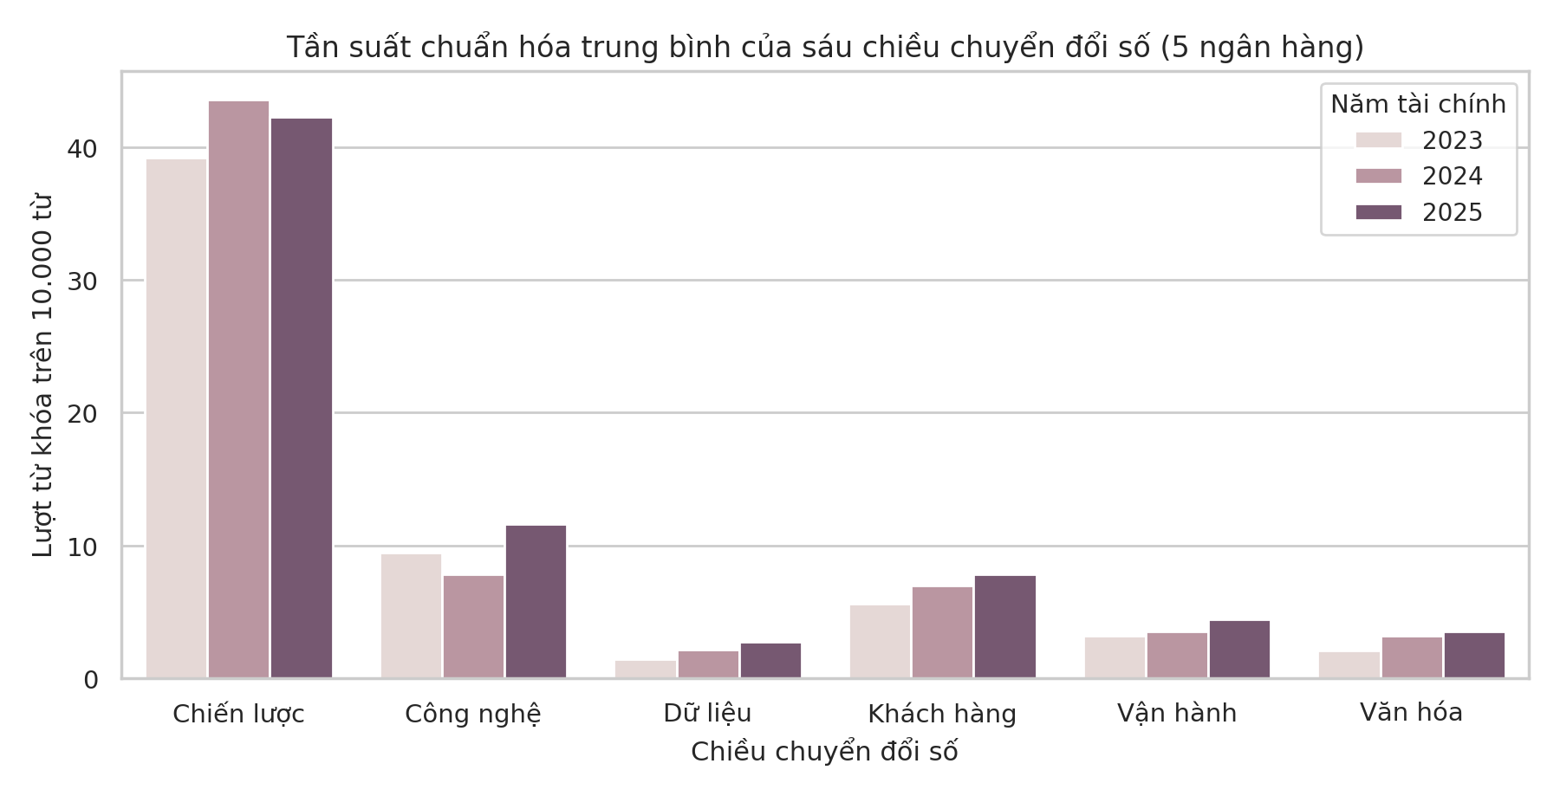

Hình 1. Tần suất chuẩn hóa trung bình của sáu chiều chuyển đổi số tại năm ngân hàng, giai đoạn 2023-2025
Biểu đồ thể hiện giá trị trung bình của năm ngân hàng đối với tần suất chuẩn hóa (số lượt từ khóa trên 10.000 từ) của từng chiều trong ba năm 2023–2025, tính từ bảng thống kê ở mục 2.2. Cách chuẩn hóa này loại bỏ ảnh hưởng của độ dài báo cáo nên cho phép so sánh giữa các năm.
Chiều chiến lược chiếm ưu thế rõ rệt với 39,2 (2023), 43,6 (2024) và 42,3 (2025) lượt/10.000 từ, tương ứng khoảng 58–65% tổng tần suất chuẩn hóa của sáu chiều. Chiều công nghệ đứng thứ hai nhưng biến động: giảm từ 9,4 xuống 7,8 rồi tăng lên 11,6. Chiều khách hàng tăng đều từ 5,6 lên 7,0 và 7,8; chiều vận hành từ 3,2 lên 3,5 và 4,4; chiều văn hóa từ 2,1 lên 3,2 và 3,5; chiều dữ liệu từ 1,5 lên 2,1 và 2,7. Tổng tần suất chuẩn hóa trung bình tăng từ 61,0 lên 67,2 và 72,4 lượt/10.000 từ, tức tăng khoảng 19% sau hai năm. Xét mức tăng tương đối giai đoạn 2023–2025, dữ liệu (+87%) và văn hóa (+70%) tăng mạnh nhất nhưng xuất phát từ nền thấp, trong khi chiến lược chỉ tăng khoảng 8%.
Các ngân hàng trong mẫu chủ yếu nhấn mạnh nội dung định hướng và chiến lược, trong khi các chiều mang tính nền tảng thực thi như dữ liệu, vận hành và văn hóa được đề cập ở mức thấp, dù cả sáu chiều đều có xu hướng tăng trong giai đoạn 2023-2025. 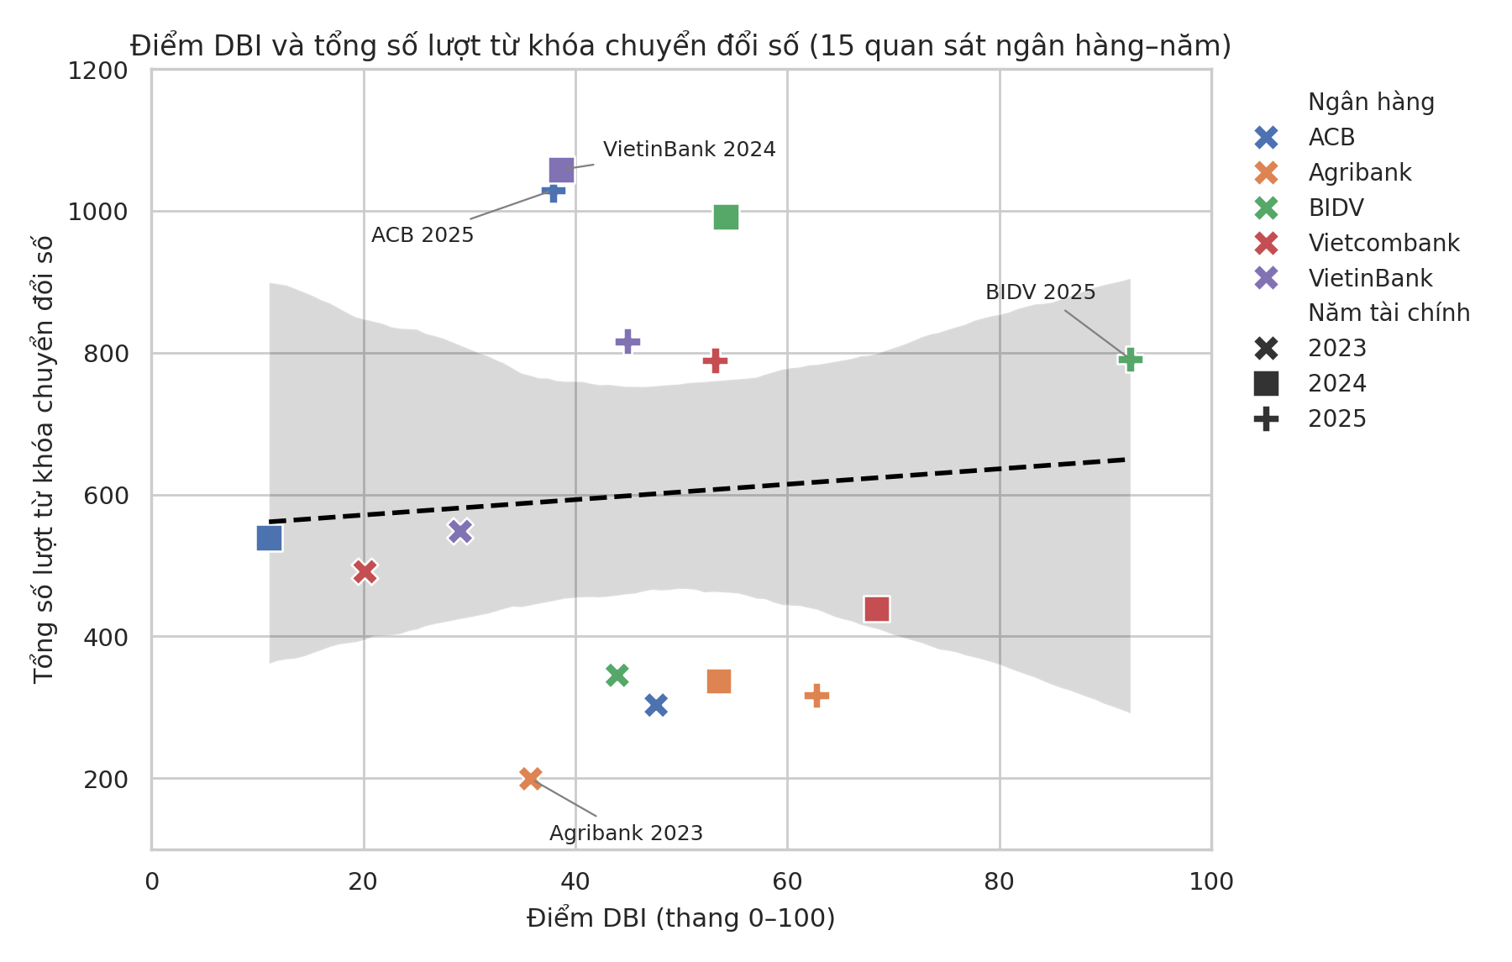

Hình 2. Mối quan hệ giữa chỉ số DBI và tổng số từ khóa chuyển đổi số tại các ngân hàng
Biểu đồ phân tán thể hiện mối quan hệ giữa chỉ số Digital Banking Index (DBI) trên trục hoành và tổng số lượt từ khóa chuyển đổi số trên trục tung. Mỗi điểm dữ liệu đại diện cho một quan sát ngân hàng theo năm tài chính. Đường hồi quy tuyến tính giúp nhận diện xu hướng liên hệ giữa hai biến, đồng thời hỗ trợ đánh giá sự phân bố của các ngân hàng theo mức độ trưởng thành số.
Đường hồi quy tuyến tính có độ dốc dương: chỉ số DBI càng cao thì tổng số lượt từ khóa chuyển đổi số càng lớn, với mức ước tính khoảng 3 lượt từ khóa cho mỗi điểm DBI (từ khoảng 160 lượt tại DBI khoảng 17 đến khoảng 545 lượt tại DBI khoảng 135). Quan sát có DBI và số lượt từ khóa cao nhất là BIDV năm 2025 (DBI khoảng 135, khoảng 790 lượt), trong khi quan sát thấp nhất thuộc Vietcombank năm 2023 (DBI khoảng 17, khoảng 10 lượt). Tuy nhiên, vùng tin cậy (dải màu xám) khá rộng, đặc biệt ở vùng DBI thấp, và nhiều điểm nằm xa đường hồi quy: một số quan sát của Vietinbank có DBI chỉ khoảng 33-45 nhưng đạt 500-680 lượt từ khóa, trong khi các quan sát của Vietcombank năm 2023 có DBI khoảng 45-73 nhưng chỉ khoảng 25-105 lượt.
Xu hướng tương quan dương phù hợp với kỳ vọng rằng ngân hàng có mức độ trưởng thành số cao hơn thường nhấn mạnh nhiều hơn nội dung chuyển đổi số trong báo cáo. Tuy nhiên, mức phân tán lớn cho thấy mối liên hệ này chỉ ở mức vừa phải: số lượt từ khóa chưa thể thay thế hoàn toàn cho DBI, và còn chịu ảnh hưởng của phong cách trình bày, độ dài báo cáo cũng như cách diễn đạt riêng của từng ngân hàng. Do biểu đồ phân tán chỉ mô tả mối quan hệ giữa hai biến, kết quả này chưa cho phép kết luận về quan hệ nhân quả hay mức ý nghĩa thống kê.
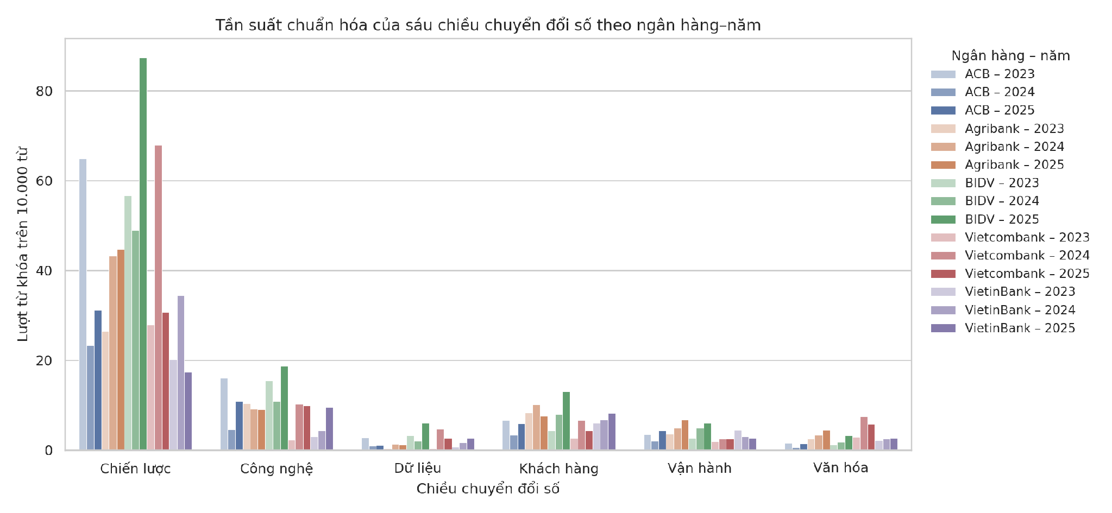

Hình 3. Tần suất chuẩn hóa của sáu chiều chuyển đổi số theo ngân hàng
Biểu đồ thể hiện tần suất chuẩn hóa (số lượt từ khóa trên 10.000 từ) của sáu chiều chuyển đổi số trong từng quan sát ngân hàng qua các năm, mỗi ngân hàng được biểu diễn bằng một màu và sắc độ đậm dần theo năm 2023, 2024, 2025. Qua đó có thể nhận diện khác biệt về mức độ đề cập giữa các ngân hàng và giữa các năm.
Chiến lược là chiều có tần suất cao nhất ở cả 15 quan sát (từ 17,4 đến 87,3 lượt/10.000 từ; trung bình 41,7), chiếm từ 40% (VietinBank năm 2025) đến 74% (Vietcombank năm 2023) tổng tần suất chuẩn hóa. Các chiều còn lại có mức trung bình lần lượt là công nghệ 9,6, khách hàng 6,8, vận hành 3,7, văn hóa 2,9 và dữ liệu 2,1. Dữ liệu là chiều thấp nhất ở 8/15 quan sát, văn hóa ở 5/15 và vận hành ở 2/15. BIDV năm 2025 dẫn đầu ở bốn chiều (chiến lược 87,3; công nghệ 18,7; khách hàng 13,1; dữ liệu 6,1), Agribank năm 2025 dẫn đầu chiều vận hành (6,75) và Vietcombank năm 2024 dẫn đầu chiều văn hóa (7,47).
Cơ cấu thiên về chiến lược là đặc điểm chung của cả năm ngân hàng chứ không riêng một ngân hàng nào; khác biệt chủ yếu nằm ở cường độ nhấn mạnh chiến lược và mức độ đề cập đến các chiều thực thi. BIDV năm 2025 nổi bật toàn diện, còn Vietcombank năm 2024 nổi bật ở văn hóa số. Do DBI chuẩn hóa min–max từng trụ cột trước khi gán trọng số, việc chiến lược có tần suất tuyệt đối cao không làm trụ cột này chi phối điểm DBI; tuy nhiên điểm DBI vẫn nhạy với giá trị cực trị của từng trụ cột, ví dụ BIDV năm 2025 là giá trị lớn nhất ở bốn trụ cột nên đạt DBI cao nhất mẫu.

3.1.2. Tổng hợp kết quả và hàm ý
Từ ba biểu đồ trên, nghiên cứu rút ra các kết quả chính sau. Thứ nhất, nội dung chuyển đổi số trong báo cáo của các ngân hàng tập trung chủ yếu vào chiều chiến lược, còn các chiều dữ liệu, vận hành và văn hóa được đề cập ở mức thấp. Thứ hai, ACB có xu hướng đề cập chuyển đổi số ngày càng nhiều trong giai đoạn 2022-2025, với tổng số từ khóa tăng hơn gấp đôi; trong đó văn hóa và dữ liệu là hai chiều tăng nhanh nhất về tỷ lệ. Thứ ba, giữa các ngân hàng, chỉ số DBI có tương quan dương với tổng số lượt từ khóa chuyển đổi số, nhưng mức phân tán quanh đường hồi quy còn lớn.
Về hàm ý, kết quả cho thấy mức độ trưởng thành số cao hơn thường đi cùng với mức độ công bố thông tin về chuyển đổi số nhiều hơn, song các ngân hàng vẫn còn dư địa để cân bằng hơn giữa tuyên bố chiến lược và các nền tảng thực thi như dữ liệu, vận hành và văn hóa tổ chức.
Về hạn chế, phương pháp đếm từ khóa phản ánh mức độ đề cập trong báo cáo hơn là mức độ triển khai thực tế, quy mô mẫu gồm năm ngân hàng còn nhỏ, và các biểu đồ mới dừng ở mức mô tả. Thứ hai, độ dài báo cáo của các quan sát chênh lệch rất lớn (từ 31.780 đến 200.602 từ) và tần suất chuẩn hóa có tương quan âm với độ dài (r = −0,65; p < 0,01), nghĩa là báo cáo ngắn có xu hướng có mật độ từ khóa cao hơn (ví dụ BIDV năm 2025 với 58.876 từ và Vietcombank năm 2024 với 44.177 từ). DBI cũng có xu hướng thấp hơn ở các báo cáo dài (r = −0,47; p = 0,07). Vì vậy, biến động DBI giữa các năm của cùng một ngân hàng, như ACB (47,62; 11,08; 37,89), cần được đọc cùng thay đổi về phạm vi tài liệu (31.780 từ năm 2023 so với 154.395 từ năm 2024).
3.2. Kết quả phân tích và thảo luận
Dựa trên kết quả xây dựng chỉ số Digital Banking Index (DBI) tại Phần 2, nghiên cứu tiến hành phân tích sự khác biệt về mức độ trưởng thành số giữa năm ngân hàng thương mại gồm ACB, Agribank, BIDV, Vietcombank và VietinBank trong giai đoạn 2023–2025. Do phạm vi dữ liệu hiện tại chủ yếu tập trung vào tần suất xuất hiện của các từ khóa chuyển đổi số trong báo cáo ngân hàng, nghiên cứu chưa có đủ cơ sở để định lượng trực tiếp tác động của DBI đến các chỉ tiêu hiệu quả hoạt động như tỷ suất sinh lời trên tổng tài sản (ROA) và tỷ lệ chi phí trên thu nhập (CIR). Vì vậy, kết quả trong mục này được trình bày theo hướng phân tích mô tả và thảo luận mối liên hệ tiềm năng, thay vì khẳng định quan hệ nhân quả giữa chuyển đổi số và hiệu quả kinh doanh.
Kết quả tại Phần 2 cho thấy mức độ trưởng thành số có sự khác biệt đáng kể giữa các ngân hàng và thay đổi qua từng năm. Cụ thể, BIDV đạt 92,35 điểm DBI vào năm 2025, tương ứng cấp độ 4 – Nâng cao, trong khi Agribank đạt 62,74 điểm và Vietcombank đạt 53,18 điểm trong cùng năm, đều thuộc cấp độ 3 – Hình thành. VietinBank đạt 44,91 điểm, thuộc cấp độ 2 – Bắt đầu; ACB đạt 37,89 điểm, cũng thuộc cấp độ 2. Những kết quả này phản ánh sự khác biệt về mức độ hiện diện của các nội dung chuyển đổi số trong báo cáo của từng ngân hàng theo phương pháp đo lường mà nghiên cứu sử dụng.
Về mặt lý thuyết, chuyển đổi số có thể hỗ trợ cải thiện hiệu quả hoạt động ngân hàng thông qua tự động hóa quy trình, mở rộng giao dịch trên kênh số, nâng cao khả năng xử lý dữ liệu và cải thiện trải nghiệm khách hàng. Những thay đổi này có tiềm năng giảm chi phí vận hành trên mỗi giao dịch, nâng cao năng suất lao động và hỗ trợ tăng khả năng sinh lời.
Bên cạnh đó, hiệu quả hoạt động ngân hàng còn chịu ảnh hưởng của nhiều yếu tố khác như quy mô tài sản, chất lượng tín dụng, cơ cấu nguồn vốn, năng lực quản trị, mức độ cạnh tranh và điều kiện kinh tế vĩ mô. Do đó, ngay cả khi một ngân hàng có điểm DBI cao, vẫn chưa thể kết luận ngân hàng đó có ROA cao hơn hoặc CIR thấp hơn các ngân hàng còn lại nếu chưa đối chiếu với số liệu tài chính tương ứng.
PHẦN 4. TRỰC QUAN HÓA DỮ LIỆU VÀ DASHBOARD
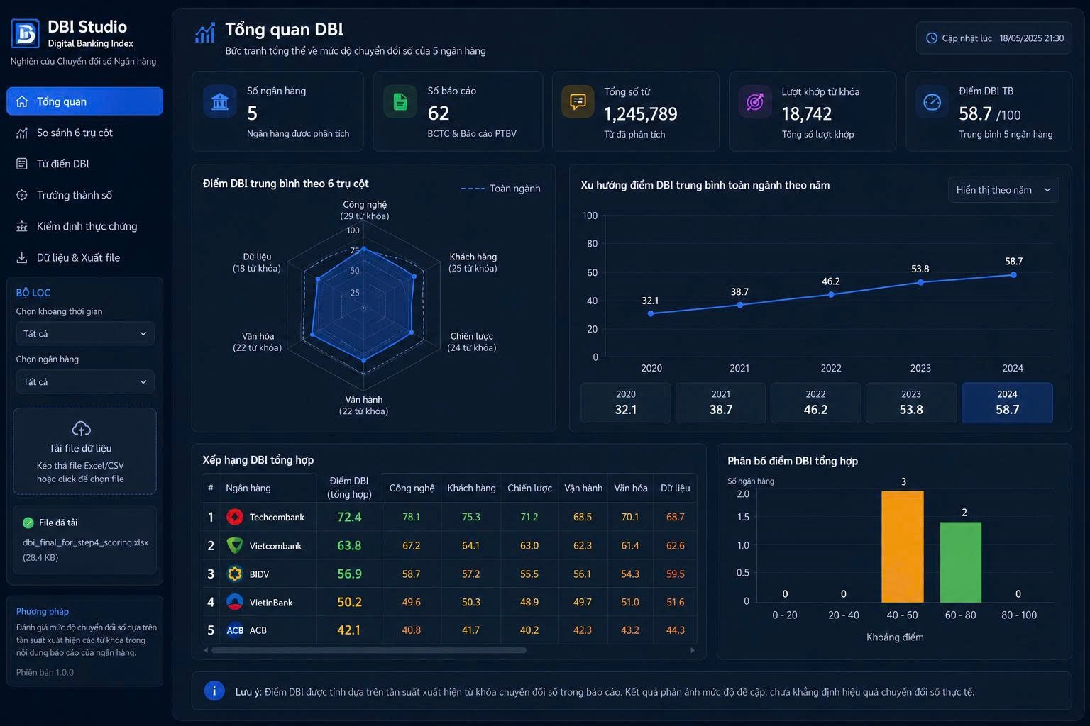

Hình 4: Trực quan hóa dashboard dữ liệu

4.1. Tổng quan dashboard
Xây dựng dashboard DBI Studio nhằm trực quan hóa kết quả đánh giá chuyển đổi số của 5 ngân hàng thông qua các nội dung:
Tổng quan dữ liệu: Số ngân hàng, số báo cáo, tổng số từ và lượt khớp từ khóa.
So sánh ngân hàng: Xếp hạng điểm DBI tổng hợp.
So sánh 6 trụ cột: Công nghệ, Khách hàng, Chiến lược, Vận hành, Văn hóa và Dữ liệu.
Phân tích theo thời gian: Theo dõi xu hướng điểm DBI qua các năm.
Phân phối điểm: Xác định mức độ tập trung và chênh lệch điểm giữa các ngân hàng.
Dashboard có bộ lọc theo ngân hàng và thời gian, hỗ trợ quan sát dữ liệu theo từng đối tượng và giai đoạn nghiên cứu.

4.2. Kết quả trực quan hóa

4.2.1. So sánh điểm DBI giữa 5 ngân hàng
Ngân hàng | Điểm DBI
Techcombank | 72,4
Vietcombank | 63,8
BIDV | 56,9
VietinBank | 50,2
ACB | 42,1

Bảng 1: Điểm DBI giữa 5 ngân hàng
Nhận xét: Điểm DBI có sự khác biệt giữa các ngân hàng trong mẫu nghiên cứu. Techcombank có điểm cao nhất, trong khi ACB có điểm thấp nhất theo số liệu hiển thị.
Ý nghĩa: Hỗ trợ so sánh kết quả tổng hợp và xác định những ngân hàng cần được phân tích sâu hơn theo từng trụ cột.

4.2.2. So sánh sáu trụ cột DBI
Biểu đồ sử dụng: Biểu đồ radar.
Nội dung phân tích
Công nghệ: Mức độ đề cập đến nền tảng và giải pháp công nghệ số.
Khách hàng: Dịch vụ số và trải nghiệm khách hàng.
Chiến lược: Định hướng và mục tiêu chuyển đổi số.
Vận hành: Ứng dụng công nghệ vào quy trình hoạt động.
Văn hóa: Con người và văn hóa số.
Dữ liệu: Quản trị và khai thác dữ liệu.
Ý nghĩa: Xác định sự khác biệt giữa các trụ cột, từ đó đánh giá mức độ đồng đều trong nội dung chuyển đổi số được thể hiện qua báo cáo của từng ngân hàng.

4.2.3. Phân tích xu hướng DBI qua các năm
Biểu đồ sử dụng: Biểu đồ đường.
Năm | Điểm DBI
2020 | 32,1
2021 | 38,7
2022 | 46,2
2023 | 53,8
2024 | 58,7

Bảng 2 : Xu hướng DBI qua các năm
Nhận xét: Điểm DBI hiển thị xu hướng tăng trong giai đoạn 2020–2024.
Ý nghĩa: Giúp theo dõi sự thay đổi theo thời gian và xem xét xu hướng đề cập đến chuyển đổi số trong các báo cáo ngân hàng.

4.2.4. Phân phối điểm DBI tổng hợp
Biểu đồ sử dụng: Biểu đồ cột phân phối điểm theo khoảng.
Khoảng 40–60 điểm: 3 ngân hàng.
Khoảng 60–80 điểm: 2 ngân hàng.
Nhận xét: Các ngân hàng trong mẫu tập trung ở hai khoảng điểm 40–60 và 60–80.
Ý nghĩa: Bổ sung góc nhìn về mức độ phân tán điểm số, tránh chỉ dựa vào thứ hạng để đánh giá sự khác biệt giữa các ngân hàng.
TÀI LIỆU THAM KHẢO
- Đỗ, N. H., & Bùi, T. P. L. (2026). Hiệu quả hoạt động của các ngân hàng thương mại Việt Nam dưới tác động của chuyển đổi số. Chuyên trang Nghiên cứu Kinh tế – Tài chính. https://nghiencuu.tapchikinhtetaichinh.vn/hieu-qua-hoat-dong-cua-cac-ngan-hang-thuong-mai-viet-nam-duoi-tac-dong-cua-chuyen-doi-so-164618.html
- Duong, T. A. T. (2025). The impact of technological innovation on the cost efficiency of commercial banks in Vietnam. International Journal of Innovative Research and Scientific Studies, 8(3), 808–816. https://ideas.repec.org/a/aac/ijirss/v8y2025i3p808-816id6615.html
- Le, T. D. Q., Ngo, T., Ho, T. H., & Nguyen, D. T. (2022). ICT and bank performance: Evidence from Vietnamese commercial banks. International Journal of Financial Studies, 10. https://mro.massey.ac.nz/handle/10179/71055
- Nguyễn, A. T. (2025). Tác động của đầu tư công nghệ đến hiệu quả hoạt động của các ngân hàng thương mại Việt Nam. Tạp chí Khoa học và Công nghệ Giao thông, 5(4). https://vjol.info.vn/tckhoahocvacongnghegiaothong/article/view/140848
- Trịnh, Đ. T. L. (2024). Tác động của chuyển đổi số đến hiệu quả hoạt động của các ngân hàng thương mại Việt Nam. Tạp chí Kinh tế và Dự báo, 326. https://js.ktpt.edu.vn/index.php/jed/article/view/1284

